İzmir Ticaret Odası İlkokulu Müdürlüğü
1

2015- 2016
YILLIK FAALİYET PLANI

İzmir Ticaret Odası İlkokulu Müdürlüğü

T.C.
GAZİEMİR KAYMAKAMLIĞI
İzmir Ticaret Odası İlkokulu Müdürlüğü

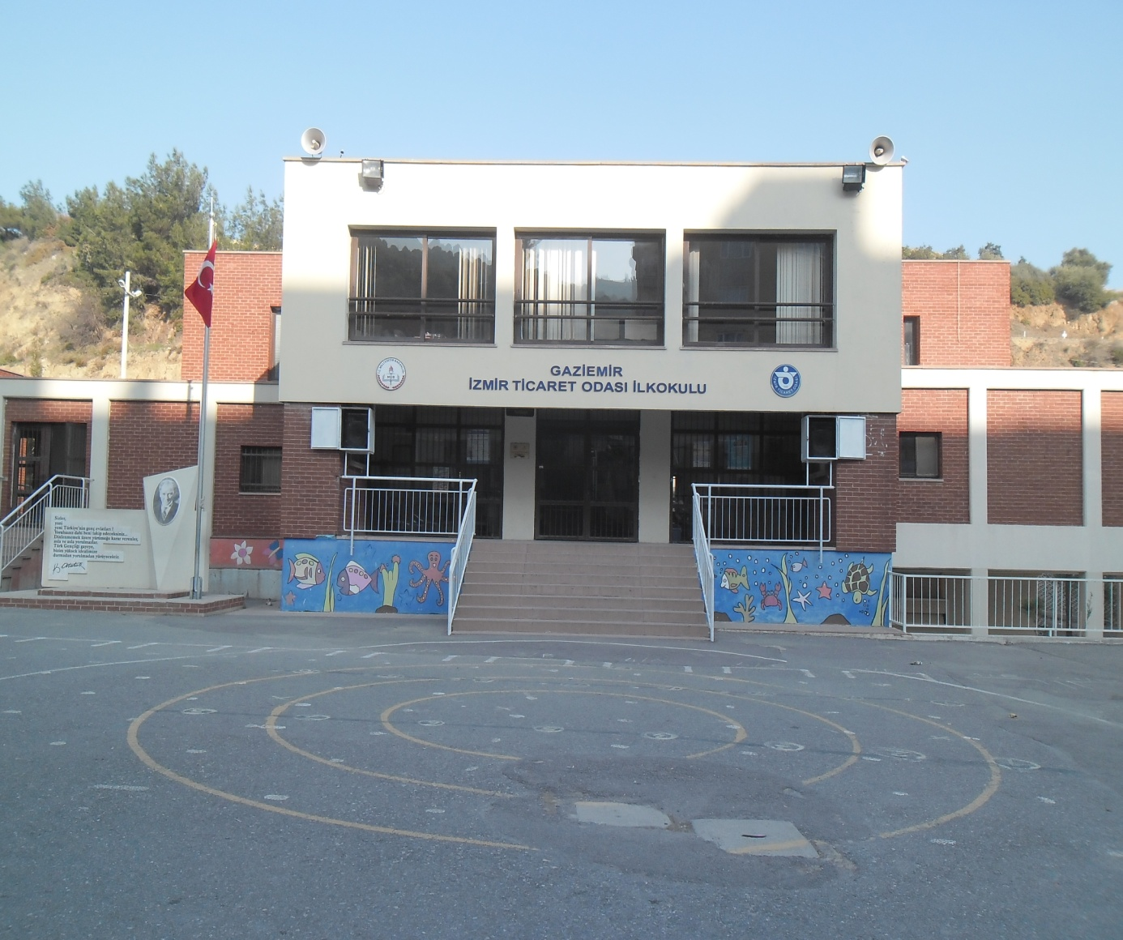
İzmir Ticaret Odası İlkokulu Müdürlüğü

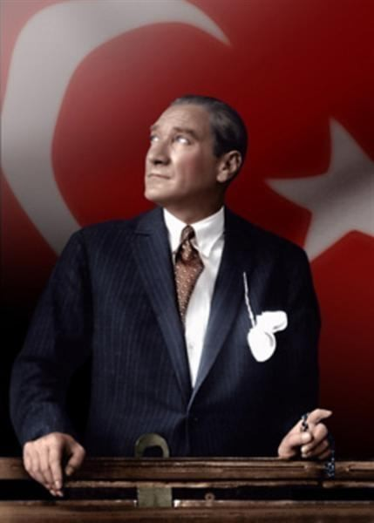

“Çalışmadan, yorulmadan, üretmeden, rahat yaşamak isteyen toplumlar, önce haysiyetlerini, sonra hürriyetlerini ve daha sonrada istiklal ve istikballerini kaybederler”.

Mustafa Kemal ATATÜRK

İzmir Ticaret Odası İlkokulu Müdürlüğü

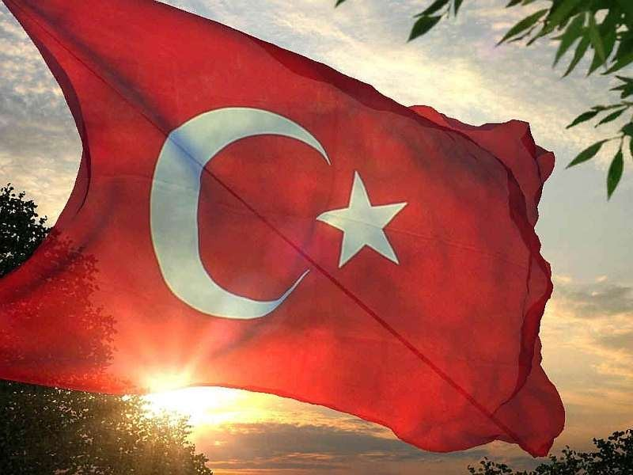

İSTİKLAL MARŞI

Korkma, sönmez bu şafaklarda yüzen al sancak; Sönmeden yurdumun üstünde tüten en son ocak. O benim milletimin yıldızıdır, parlayacak;
O benimdir, o benim milletimindir ancak.

Çatma, kurban olayım, çehreni ey nazlı hilâl! Kahraman ırkıma bir gül! Ne bu şiddet, bu celâl? Sana olmaz dökülen kanlarımız sonra helâl...
Hakkıdır, Hakk’a tapan, milletimin istiklâl!

Ben ezelden beridir hür yaşadım, hür yaşarım. Hangi çılgın bana zincir vuracakmış? Şaşarım! Kükremiş sel gibiyim, bendimi çiğner, aşarım. Yırtarım dağları, enginlere sığmam, taşarım.

Garbın afakını sarmışsa çelik zırhlı duvar, Benim iman dolu göğsüm gibi serhaddım var. Ulusun, korkma! Nasıl böyle bir imanı boğar, “Medeniyet!” dediğin tek dişi kalmış canavar?

Arkadaş! Yurduma alçakları uğratma, sakın. Siper et gövdeni, dursun bu hayâsızca akın. Doğacaktır sana va’dettiği günler Hakk’ın... Kim bilir, belki yarın, belki yarından da yakın.
Bastığın yerleri “toprak!” diyerek geçme, tanı: Düşün altındaki binlerce kefensiz yatanı.
Sen şehit oğlusun, incitme, yazıktır, atanı: Verme, dünyaları alsan da, bu cennet vatanı.

Kim bu cennet vatanın uğruna olmaz ki feda? Şüheda fışkıracak toprağı sıksan, şüheda!
Canı, cananı, bütün varımı alsın da Huda, Etmesin tek vatanımdan beni dünyada cüda.

Ruhumun senden, İlâhî, şudur ancak emeli: Değmesin mabedimin göğsüne namahrem eli. Bu ezanlar ki şahadetleri dinin temeli-
Ebedî yurdumun üstünde benim inlemeli.

O zaman vecd ile bin secde eder-varsa-taşım, Her cerihamdan, ilâhî, boşanıp kanlı yaşım, Fışkırır ruh-ı mücerret gibi yerden naşım;
O zaman yükselerek arşa değer belki başım.

Dalgalan sen de şafaklar gibi ey şanlı hilâl! Olsun artık dökülen kanlarımın hepsi helâl. Ebediyen sana yok, ırkıma yok izmihlâl: Hakkıdır, hür yaşamış, bayrağımın hürriyet; Hakkıdır, Hakk’a tapan, milletimin istiklâl.

Mehmet Akif ERSOY

İzmir Ticaret Odası İlkokulu Müdürlüğü

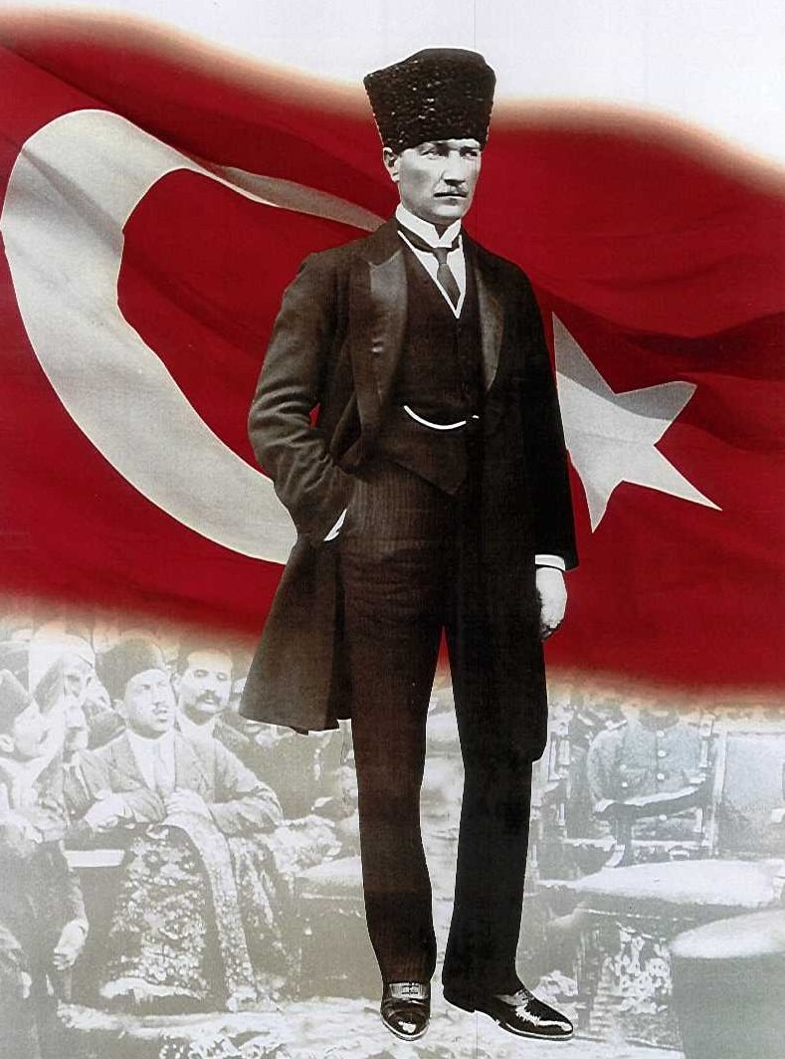

ATATÜRK’ÜN GENÇLİĞE HİTABESİ

Ey Türk gençliği! Birinci vazifen, Türk istiklâlini, Türk cumhuriyetini, ilelebet, muhafaza ve müdafaa etmektir.
Mevcudiyetinin ve istikbalinin yegâne temeli budur. Bu temel, senin, en kıymetli hazinendir. İstikbalde dahi, seni, bu hazineden, mahrum etmek isteyecek, dâhilî ve haricî, bedhahların olacaktır. Bir gün, istiklâl ve cumhuriyeti müdafaa mecburiyetine düşersen, vazifeye atılmak için, içinde bulunacağın vaziyetin imkân ve şeraitini düşünmeyeceksin! Bu imkân ve şerait, çok nâmüsait bir mahiyette tezahür edebilir. İstiklâl ve cumhuriyetine kastedecek düşmanlar, bütün dünyada emsali görülmemiş bir galibiyetin mümessili olabilirler. Cebren ve hile ile aziz vatanın, bütün kaleleri zapt edilmiş, bütün tersanelerine girilmiş, bütün orduları dağıtılmış ve memleketin her köşesi bilfiil işgal edilmiş olabilir. Bütün bu şeraitten daha elîm ve daha vahim olmak üzere, memleketin dâhilinde, iktidara sahip olanlar gaflet ve dalâlet ve hattâ hıyanet içinde bulunabilirler. Hattâ bu iktidar sahipleri şahsî menfaatlerini, müstevlilerin siyasî emelleriyle tevhit edebilirler. Millet, fakr u zaruret içinde harap ve bîtap düşmüş olabilir.
Ey Türk istikbalinin evlâdı! İşte, bu ahval ve şerait içinde dahi, vazifen; Türk istiklâl ve cumhuriyetini kurtarmaktır! Muhtaç olduğun kudret, damarlarındaki asîl kanda, mevcuttur!

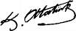
Mustafa Kemal ATATÜRK

İzmir Ticaret Odası İlkokulu Müdürlüğü

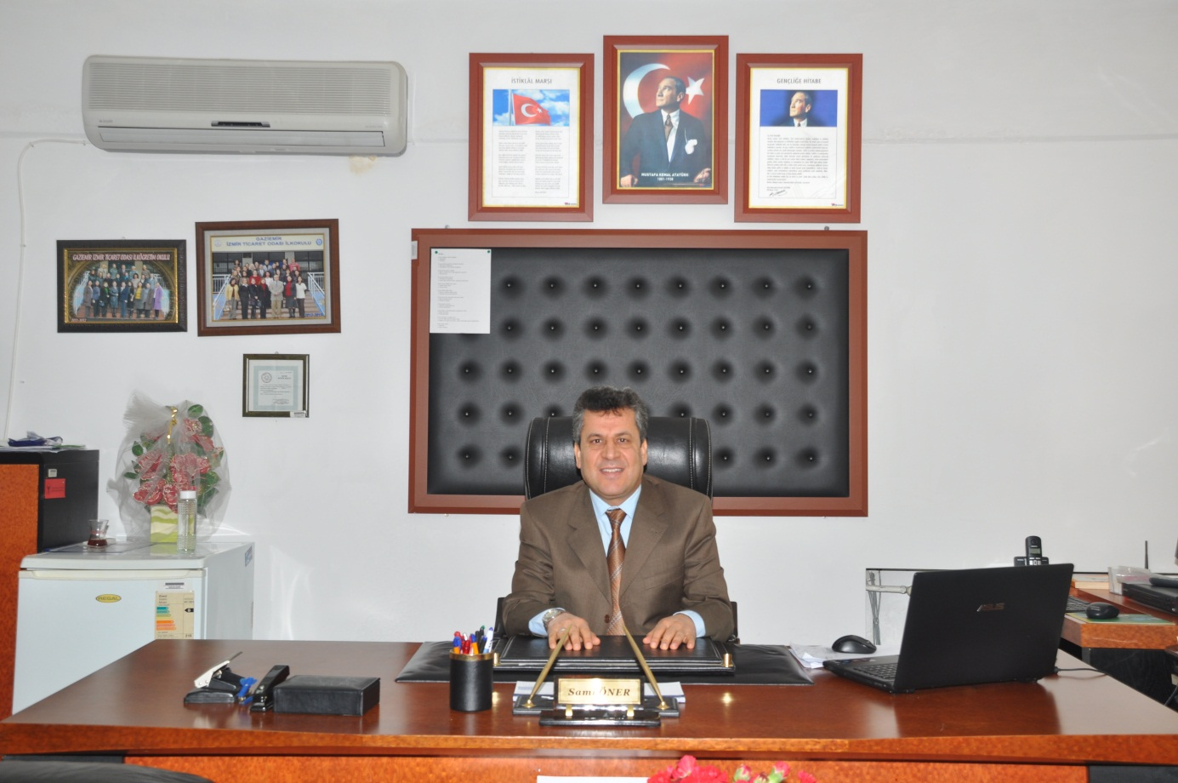

ÖNSÖZ
Okulların stratejik plan yapması yasal bir gereklilik olduğu kadar kendi geleceklerini öngörmeleri açısından önem arz etmektedir. Kendi geleceğimizi öngörebilmek, geleceğimizi planlamakla mümkün olacaktır. En ağır maliyet plansızlık ve hedefsizliktir. Hedeflenen kalkınma ve gelişmenin yol haritası geleceğe yönelik düşünce ve stratejileri planlayarak oluşturulur.
Stratejik plan; kurum ve kuruluşun orta ve uzun vadeli amaçlar doğrultusunda temel ilke ve politikalarını, önceliklerini ve bunlara ulaşmak için izlenecek yol ve yöntemler ile kaynak dağılımını düzenleyen plandır. Okulun bulunduğu nokta ile ulaşmayı arzu ettiği durum arasındaki yolu tarif eder. Okulun amaçlarını, hedeflerini ve bunlara ulaşmayı mümkün kılacak yöntemleri belirlemesini gerektirir. Uzun vadeli ve geleceğe dönük bir bakış açısı taşır. Okul bütçesinin stratejik planda ortaya konulan stratejik hedeflerin gerçekleşmesine imkân verecek şekilde hazırlanmasına, kaynak tahsisinin önceliklere dayandırılmasına ve hesap verme sorumluluğuna rehberlik etmektedir.
Okulumuzun stratejik planı; ortak akıl, katılımcı ve 5018 sayılı Kanunun getirdiği yenilikler de göz önünde bulundurularak, okul yöneticileri ve personelinin ortak çalışmaları neticesinde hazırlanmıştır. Hazırladığımız bu stratejik planın okulumuz eğitim öğretim hizmetlerinin daha da kaliteli hale getireceğine ümit ediyor, emeği geçen herkese teşekkür ediyorum.
Sami ÖNER
Okul Müdürü

İzmir Ticaret Odası İlkokulu Müdürlüğü

İÇİNDEKİLER

KONULAR | SAYFA
ÖNSÖZ | 6
GİRİŞ | 8
BÖLÜM 1 | 9
Genel Bilgiler | 9
Destek Personele İlişkin Bilgiler | 10
Mali Kaynaklar | 11
BÖLÜM2 | 12
Performans Bilgileri | 12
Stratejik Planda Yer Alan Amaç ve Hedefler | 13
BÖLÜM3 | 14
2015-2016 Eğititm-Öğretim Yılı Faaliyet Tabloları | 14

İzmir Ticaret Odası İlkokulu Müdürlüğü

İLİ: İZMİR İLÇESİ: Gaziemir

OKULUN ADI: İzmir Ticaret Odası İlkokulu

OKULA İLİŞKİN GENEL BİLGİLER PERSONEL İLE İLGİLİ BİLGİLER

Okul Adresi: 800 Sok. No:14 Evka-7 Gaziemir 35415 İZMİR

KURUMDA ÇALIŞAN PERSONEL SAYISI

Sayıları

Erkek Kadın

Okul Telefonu 02322840684 Yönetici 2

Faks 02322840857 Sınıf öğretmeni 22

Elektronik Posta Adresi info@gaziemirito.k12.tr Branş Öğretmeni 1

Web sayfa adresi gaziemirito.meb.k12.tr Rehber Öğretmen 1

Normal İkili

Öğretim Şekli ( X ) ) Memur 1

Okulun Hizmete Giriş Tarihi 2004 Yardımcı Personel 1

Kurum Kodu 887532 Toplam 3 25

OKUL VE BİNA DONANIM BİLGİLERİ

Var Yok

Toplam Derslik Sayısı 25 Kütüphane ( X ) ( )

Var Yok

Kullanılan Derslik Sayısı 25 Çok Amaçlı Salon ( X ) ( )

Var Yok

İdari Oda Sayısı 3 Çok Amaçlı Saha ( X ) ( )

Fen Laboratuvarı Sayısı 1

Bilgisayar Laboratuvarı Sayısı -

İş atölyesi -

Spor Salonu 1

İzmir Ticaret Odası İlkokulu Müdürlüğü

BİRİNCİ BÖLÜM GENEL BİLGİLER

KURUM İÇİ ANALİZ

Örgütsel Yapı ( STRATEJİK PLANDA YER ALAN YAPI )
MÜDÜR
OKUL AİLE
BİRLİĞİ
MÜDÜR
YARDIMCILA
KOMİSYONLAR
KURULLAR
ZÜMRE
REHBER
BRANŞ
ÖĞRENCİ
YARDIMCI
BAŞKANLARI
ÖĞRETMENLE
ÖĞRETMENLE
KULÜPLERİ
HİZMETLER
İnsan Kaynakları

2015 Yılı Kurumdaki Mevcut Personel

Sıra | Görevi | Norm | Mevcut | Erkek | Kadın | Toplam | Lisans | Y.Lisans | Doktora
1. | Müdür | 1 | 1 | 1 | 0 | 1 | 1
2. | Müdür Yrd. | 1 | 1 | 1 | 0 | 1 | 1
3. | Sınıf Öğretmeni | 21 | 22 | 0 | 22 | 22 | 22
4. | Türkçe Öğretmeni
5. | Matematik Öğretmeni
6. | Fen Bilgisi Öğretmeni
7. | Sosyal Bilgiler Öğrt
8. | Yabancı Dil | 1 | 1 | 0 | 1 | 1 | 1
9. | Din K.AhBilg
10. | Görsel Snt.
11. | Müzik
12. | Beden Eğt.
13. | Tek.Tasarım
14. | Bilişim Tek
15. | …..

İzmir Ticaret Odası İlkokulu Müdürlüğü

Destek Personele (Hizmetli- Memur) İlişkin Bilgiler:

2015 Yılı Kurumdaki Mevcut Hizmetli/Memur Sayısı:

 | Görevi | Erkek | Kadın | Eğitim Durumu | Hizmet Yılı | Toplam
1 | Memur | 1 | 0 | Lisans | 5 | 1
2 | Hizmetli | 0 | 1 | İlkokul | 16 | 1
3
4

Teknolojik Düzey
2015 YılıOkul/Kurumun Teknolojik Altyapısı:

Araç-Gereçler | 2015 | İhtiyaç
Bilgisayar | 17 | 0
Yazıcı | 6 | 0
Tarayıcı | 1 | 0
Projeksiyon | 19 | 0
İnternet Bağlantısı | 1 | 0
Fen Lab. | 1 | 0

Okulun Fiziki Altyapısı:
2015 Yılı Okulun Fiziki Durumu

Fiziki Mekânın Adı | Sayısı | İhtiyaç | Açıklama
Müdür Odası | 1 | 0
Müdür Başyardımcısı Odası | 0 | 0
Müdür Yardımcısı Odası | 1 | 0
Öğretmenler Odası | 1 | 0
Rehberlik Servisi | 1 | 0
Derslik | 25 | 0
Bilişim Laboratuarı | 0 | 1
Fen Bilimleri Laboratuarı | 1 | 0

İzmir Ticaret Odası İlkokulu Müdürlüğü

Mali Kaynaklar
Okulumuzun mali kaynaklarını genel bütçe, okul aile birliği gelirleri, kantin gelirleri olarak belirlenmiştir.

Okul Kaynak Tablosu:

Kaynaklar | 2014-2015
Okul Aile Birliği | 9.860
Kantin Kirası | 12.000
Aktarılan Gelir
TOPLAM | 21.860

Okul Gelir-Gider Tablosu:

YILLAR | 2014-2015
HARCAMA KALEMLERİ | GELİR | GİDER
Temizlik |  | 5.140
Kırtasiye |  | 270
Bakım Onarım |  | 3.665
Mal ve Malzeme Alımı |  | 5.100
Tel,Fax,İnternet |  | 470
Diğer |  | 2.025
TOPLAM |  | 16.670

İzmir Ticaret Odası İlkokulu Müdürlüğü

İKİNCİ BÖLÜM PERFORMANS BİLGİLERİ

Misyon, Vizyon, Temel Değerler

MİSYONUMUZ
Öğrencilerimizin görev ve sorumluluklarını bilen, bunları davranış haline dönüştüren, dengeli ve sağlıklı bir şekilde gelişmiş bir kişiliğe, karaktere, hür ve bilimsel düşünme gücüne sahip, topluma karşı sorumluluk duyan, yapıcı, yaratıcı ve verimli kişiler olarak yetişmeleri için varız.

VİZYONUMUZ
Geleceğin okulunu bugünden oluşturmak.

TEMEL DEĞERLERİMİZ
- Bütün çalışmalarımızın temeli öğrencilerimizdir. Öğrencilerimize birey olarak saygı duyulur. Öğrenci ve öğretmen arasında sevgi-saygı bağının gün geçtikçe gelişmesi, herkesin ortak hedefleri arasındadır.
- “Ben” değil, “biz” duygusunun hakim olduğu ortam ve anlayışın gereğine inanırız.
- Öğrencilerin öğrenmeyi öğrenmesi ilk önceliktir.
- Türkçe’nin güzel konuşulması ve yazılması ortak değerimizdir.
- Öğrencilerimizin her zaman eşit, temel hak ve özgürlüklere saygılı, hoşgörülü ve nitelikli olması temel esastır.
- Okul-veli işbirliği sağlanarak, öğrencilerin okulda kazandığı davranışları hayata geçirebilmeleri için çalışılır.
- Başarının; ekip çalışması ve teşvik ile artacağına inanırız.
- Öğrencilerimizi Atatürk’ün çağdaş uygarlık düzeyinin üzerine çıkmayı hedeflediği Türkiye idealine ulaşmayı amaç edinen; demokratik, laik, sosyal bir hukuk devleti olan Türkiye Cumhuriyeti’nin temel değerlerine inanmış bireyler olarak yetiştirmeyi temel ilke sayarız

STRATEJİK PLANDA YER ALAN AMAÇ VE HEDEFLER

STRATEJİK AMAÇ 1.
Ekonomik, sosyal, kültürel ve demografik farklılıkların yarattığı dezavantajlardan etkilenmeksizin her bireyin hakkı olan eğitime eşit ve adil şartlar altında ulaşabilmesini ve bu eğitimi tamamlayabilmesini sağlamak.
STRATEJİK HEDEF 1. 1. : Velilerle kurulacak etkili iletişimle okul veli işbirliğini güçlendirmek, öğrenciler arasındaki farklılıkları gözetmeksizin hepsini sürece dahil etmek.

STRATEJİK HEDEF 1. 2. : Okul dışındaki tüm kurum ve kuruluşlardan yararlanma oranını artırmak.

STRATEJİK AMAÇ 2.
Her kademedeki bireye ulusal ve uluslararası ölçütlerde bilgi, beceri, tutum ve davranışın kazandırılması ile girişimci yenilikçi, yaratıcı, dil becerileri yüksek, iletişime ve öğrenmeye açık, özgüven ve sorumluluk sahibi sağlıklı ve mutlu bireylerin yetişmesini sağlamak.

STRATEJİK HEDEF 2. 1. : Öğrencilerin tüm alanlardaki puan ortalamalarını periyodik olarak her yıl %2 oranında artırmak.

STRATEJİK HEDEF 2. 2: Öğrencilerin bilgiye ulaşma, bilgiyi kullanma ve üretim becerilerini artırmak.

STRATEJİK AMAÇ 3
Kurumsal kapasiteyi geliştirmek için, mevcut beşeri, fiziki ve mali alt yapı eksikliklerini gidererek, enformasyon teknolojilerinin etkililiğini artırıp çağın gereklerine uygun, yönetim ve organizasyon yapısını etkin hale getirmek.
STRATEJİK HEDEF 3. 1: Okulun bakım, onarım ve donanım ihtiyaçlarını karşılama oranını plan dönemi sonuna kadar % 90’a çıkarmak.

İzmir Ticaret Odası İlkokulu Müdürlüğü

ÜÇÜNCÜ BÖLÜM

2015-2016 EĞİTİM ÖĞRETİM YILI FAALİYET TABLOLARI

STRATEJİK PLAN 2015-2016 EĞİTİM ÖĞRETİM YILI EYLEM PLANI

TEMA 1- EĞİTİM VE ÖĞRETİME ERİŞİMİN ARTTIRILMASI
Eğitime ve Öğretime Erişim: Her bireyin hakkı olan eğitime ekonomik, sosyal, kültürel ve demografik farklılık ve dezavantajlarından etkilenmeksizin eşit ve adil şartlar altında ulaşabilmesi ve bu eğitimi tamamlayabilmesidir.
STRATEJİK AMAÇ 1.
Ekonomik, sosyal, kültürel ve demografik farklılıkların yarattığı dezavantajlardan etkilenmeksizin her bireyin hakkı olan eğitime eşit ve adil şartlar altında ulaşabilmesini ve bu eğitimi tamamlayabilmesini sağlamak.
STRATEJİK HEDEF 1. 1. : Velilerle kurulacak etkili iletişimle okul veli işbirliğini güçlendirmek, öğrenciler arasındaki farklılıkları gözetmeksizin hepsini sürece dahil etmek.

Performans Göstergeleri 1. 1
Hedef 1.1 | Önceki Yıllar |  | Plan Dönemi Sonu
 | 2012/2013 | 2013/2014 | 2019
Velilere seminer düzenlenmesi | 1 | 1 | 8
Öğrencilere yönelik sosyal faaliyetler | 2 | 3 | 20
Veli-Öğretmen-Öğrenci işbirliği amaçlı ev ziyaretleri | 1 | 1 | 10

Hedefin Mevcut Durumu?
Tedbirler 1. 1Öğretime Erişim
Tedbir/Strateji | Koordinatör Birim | İlişkili Alt Birim/Birimler | Tahmini Maliyet
Veli Görüşme Zamanlarının Planlanması | Okul Yönetimi | - PDR Servisi | Mali Yükümlülük İçermemektedir.
Okul Aile Birliği Çalışmalarına Destek Verilmesi | Okul Yönetimi | - Okul Aile Birliği | Mali Yükümlülük İçermemektedir.
Okuldaki Çalışmaların Planlanmasının, Organizasyon Çalışmalarının ve Uygulama Basamaklarının Velilerle Birlikte Yapılması | Okul Yönetimi | - PDR Servisi | Mali Yükümlülük İçermemektedir.

STRATEJİK HEDEF 1. 2. : Okul dışındaki tüm kurum ve kuruluşlardan yararlanma oranını artırmak.
Performans Göstergeleri 1. 2.
Hedef 1.2 | Önceki Yıllar |  | Plan Dönemi Sonu
 | 2012/2013 | 2013/2014 |  | 2019
Kamu kurumlarıyla işbirliği halinde faaliyetler yapılması | 3 | 5 |  | 20
Hayırsever kişilerin okul aktivitelerine müdahil edilmesi | 1 | 1 |  | 8

Hedefin Mevcut Durumu?
Tedbirler 1. 2Öğretime Erişim
Tedbir/Strateji | Koordinatör Birim | İlişkili Alt Birim/Birimler | Tahmini Maliyet
Faaliyetlerin planlı ve programlı yapılması | Okul Yönetimi | - PDR Servisi | Mali Yükümlülük İçermemektedir.
Hayırseverlerden maddi yardım sağlanması | Okul Yönetimi | - Okul Aile Birliği | Mali Yükümlülük İçermemektedir.

TEMA 2- EĞİTİM-ÖĞRETİMDE KALİTE
Kaliteli Eğitim ve Öğretim: Eğitim ve öğretim kurumlarının mevcut imkânlarının en iyi şekilde kullanılarak her kademedeki bireye ulusal ve uluslararası ölçütlerde bilgi, beceri, tutum ve davranışın kazandırılmasıdır.
STRATEJİK AMAÇ 2.
Her kademedeki bireye ulusal ve uluslararası ölçütlerde bilgi, beceri, tutum ve davranışın kazandırılması ile girişimci yenilikçi, yaratıcı, dil becerileri yüksek, iletişime ve öğrenmeye açık, özgüven ve sorumluluk sahibi sağlıklı ve mutlu bireylerin yetişmesini sağlamak.

STRATEJİK HEDEF 2. 1. : Öğrencilerin tüm alanlardaki puan ortalamalarını periyodik olarak her yıl %2 oranında artırmak.

Performans Göstergeleri2.1
Hedef 2.1 | Önceki Yıllar |  | Plan Dönemi Sonu
 | 2012/2013 | 2013/2014 |  | 2019
Öğrencilerin yıl sonu ortalamaları | 75 | 72 |  | 80

Hedefin Mevcut Durumu?
Tedbirler 2. 1Öğretime Erişim
Tedbir/Strateji | Koordinatör Birim | İlişkili Alt Birim/Birimler | Tahmini Maliyet
Öğrencilerin verimli ders çalışma yöntemleri ile ilgili bilgilendirilmesi | Okul Yönetimi | PDR Servisi | Mali Yükümlülük İçermemektedir.
Öğrencilerin özel kurumların deneme sınavlarına yönlendirilmesi | Okul Yönetimi | PDR Servisi | Mali Yükümlülük İçermemektedir.

STRATEJİK HEDEF 2. 2: Öğrencilerin bilgiye ulaşma, bilgiyi kullanma ve üretim becerilerini artırmak.
Performans Göstergeleri 2. 2
Hedef 2.2 | Önceki Yıllar |  | Plan Dönemi Sonu
 | 2012/2013 | 2013/2014 |  | 2019
Sosyal Faaliyet Sayısı | 15 | 20 |  | 90

Hedefin Mevcut Durumu?
Tedbirler 2.2Öğretime Erişim
Tedbir/Strateji | Koordinatör Birim | İlişkili Alt Birim/Birimler | Tahmini Maliyet
Okul bünyesinde resim ve tasarım sergilerinin düzenlenmesi | Okul Yönetimi | PDR Servisi | Mali Yükümlülük İçermemektedir.
Okul bünyesinde şubeler arası bilgi yarışmalarının düzenlenmesi | Okul Yönetimi | PDR Servisi | Mali Yükümlülük İçermemektedir.
Okul bünyesinde kitap okuma yarışması düzenlenmesi | Okul Yönetimi | PDR Servisi | Mali Yükümlülük İçermemektedir.

TEMA 3 - KURUMSAL KAPASİTENİN GELİŞTİRİLMESİ
Kurumsal Kapasite Geliştirme: Kurumsallaşmanın geliştirilmesi adına kurumun beşeri, fiziki ve mali altyapı süreçlerini tamamlama, yönetim ve organizasyon süreçlerini geliştirme, enformasyon teknolojilerinin kullanımını artırma süreçlerine bütünsel bir yaklaşımdır.

STRATEJİK AMAÇ 3
Kurumsal kapasiteyi geliştirmek için, mevcut beşeri, fiziki ve mali alt yapı eksikliklerini gidererek, enformasyon teknolojilerinin etkililiğini artırıp çağın gereklerine uygun, yönetim ve organizasyon yapısını etkin hale getirmek.
STRATEJİK HEDEF 3. 1: Okulun bakım, onarım ve donanım ihtiyaçlarını karşılama oranını plan dönemi sonuna kadar % 90’a çıkarmak.

Performans Göstergeleri3.1
Hedef 3.1 | Önceki Yıllar |  | Plan Dönemi Sonu
 | 2012/2013 | 2013/2014 |  | 2019
Kitap sayısı | 750 | 800 |  | 1500
Derslik sayısı | 21 | 25 |  | 27
Kullanılan laboratuvar | 0 | 0 |  | 1
Oyun odası | 1 | 1 |  | 2
Kullanılan kütüphane | 0 | 0 |  | 1
Kullanılan spor salonu | 0 | 0 |  | 1
Güvenlik ve kamera sistemi | 0 | 0 |  | 1
Bilgisayarlı sınıf sayısı | 17 | 21 |  | 27
Projeksiyonlu sınıf sayısı | 21 | 21 |  | 27

Hedefin Mevcut Durumu?
Tedbirler 3. 1Öğretime Erişim
Tedbir/Strateji | Koordinatör Birim | İlişkili Alt Birim/Birimler | Tahmini Maliyet
Kütüphanedeki kitap sayısının artırılması | Okul Yönetimi | Okul Aile Birliği | Mali Yükümlülük İçermemektedir.
Spor salonunun bakımının yapılması | Okul Yönetimi | Okul Aile Birliği | Mali Yükümlülük İçermemektedir.
Laboratuarın düzenlenmesi | Okul Yönetimi | Okul Aile Birliği | 1.000 TL
Dersliklerin düzenlenmesi | Okul Yönetimi | Okul Aile Birliği | Mali Yükümlülük İçermemektedir.
Oyun odası açılması | Okul Yönetimi | Okul Aile Birliği | 2.000 TL
Kamera sistemi kurulması | Okul Yönetimi | Okul Aile Birliği | 15.000 TL
Sınıflara bilgisayar ve projeksiyon temin edilmesi | Okul Yönetimi | Okul Aile Birliği | 4.000 TL

YILLIK FAALİYET PLANI TAHMİNİMALİYET TABLOSU

TEMA | STRATEJİK AMAÇLAR / HEDEFLER | 2015 | 2016 | 2017 |  | 2018 | 2019
 |  | MALİYETİ | MALİYETİ | MALİYETİ |  | MALİYETİ | MALİYETİ
TEMA-1 | STRATEJİK AMAÇ 1
 | Stratejik Hedef 1. 1 | 0 | 0 | 0 |  | 0 | 0
 | Stratejik Hedef 1. 2 | 0 | 0 | 0 |  | 0 | 0
TEMA-2 | STRATEJİK AMAÇ 2
 | Stratejik Hedef 2. 1 | 0 | 0 | 0 |  | 0 | 0
 | Stratejik Hedef 2. 2 | 0 | 0 | 0 |  | 0 | 0
TEMA-3 | STRATEJİK AMAÇ 3
 | Stratejik Hedef 3. 1 | 1.000 | 2.000 | 15.000 |  | 4.000 | 0
Amaçların Toplam Maliyeti: |  | 1.000 | 2.000 | 15.000 |  | 4.000 | 0
TOPLAM MALİYETİ: |  |  |  |  | 22.000

